2017-1-1

Relax运动社区

评估报告

131250171 董轶波

141250117 孙康

141250197 张云飞

141250112 宋子微

**更新历史**

| **修改人员** | **日期** | **变更原因** | **版本号** |
| --- | --- | --- | --- |
| 董轶波 | 2017-1-1 | 文档初稿，结合个人建议初步修改 | 1.0 |
| 孙康 | 2017-1-2 | 结合个人建议进行修改 | 1.1 |
| 宋子微 | 2017-1-3 | 结合个人建议进行修改 | 1.2 |
| 张云飞 | 2017-1-3 | 结合个人建议进行修改 | 1.3 |
| 董轶波 | 2017-1-4 | 文档整合 | 2.0 |

**目录**

一、 概述 4

1. 产品信息 4

1) 产品描述 4

2)目标用户群体 5

2. 启发式评估技术 5

1) 方法论 5

2) 项目相关目标 5

3) 使用的启发式规则 5

4)问题的优先级 6

二、 详细结果 7

1. 评估结果概要 7

2. 评估结果详述 9

1) 用户选择发布动态，可以选择发布的图片，却不能撤销图片 9

4)操作按钮的状态信息未能显现 9

5)用户信息默认值设计不当 10

6)用户删除关注的用户，没有给出提示反馈 11

7)用户关注列表按钮比例失调，并没有准确的隐喻 12

8)用户选择登录，登录框会有2~3秒延迟 12

9)用户运动成果的数据和单位有较大间距 13

10)各个界面的色调不一致 14

11)导航的文字和背景板文字重叠 14

14)热门活动的图片有多余的链接 15

15)注销按钮不明显 16

20)点赞的数量的颜色过于醒目 16

21)热门用户下的绿色图标没多大意义 17

22)导航文字不对齐 18

23)登录按钮而不是登“陆”按钮 18

三、 评估结论 19

# 概述

此报告描述了对Relax运动社区的启发式评估的过程与发现的结果。报告从对系统本身及其目标用户群体的总体信息开始描述，然后是启发式评估技术的总体介绍以及在本次评估中使用到的启发式规则。之后，报告中给出了启发式评估中发现的主要问题以及的详细描述与这些问题的严重性和对用户体验影响的大小，并尝试性地给出了一些修改意见。报告的最后，列出了最迫切需要改善的人机交互问题。

## 产品信息

### 产品描述

Relax 是一个基于web的运动社交应用，用户可以上传自己的运动数据，查看数据的统计分析，参与社区活动，并且可以在自己的朋友圈发布动态进行互动。通过web应用Relax 的使用，可以增强人们的健康与运动意识，合理规划和指导个人的身体锻炼。

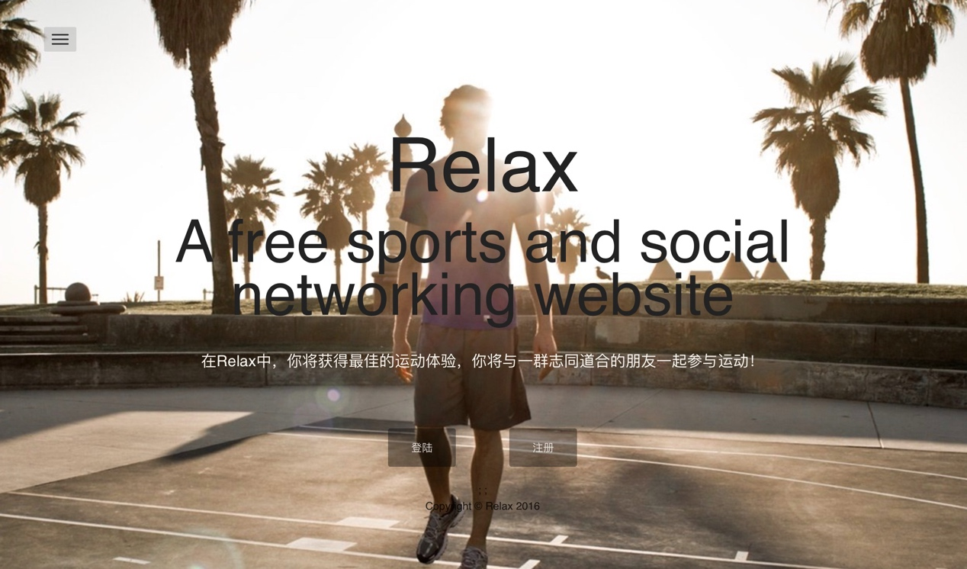

图 1 relax运动社区主页

### 2)目标用户群体

web 应用Relax 就是为了满足人们的社交运动的需求而开发的，期望可以增强人们的健身与运动的意识，合理规划以及指导个人的身体锻炼，同时，能够结交相同爱好的朋友。在人口统计学意义上，用户在理想情况下没有任何明显特征；但考虑到互联网本身在不同年龄人群中的流行程度，Relax的目标用户应当会由青年人占绝大部分。

## 启发式评估技术

### 方法论

在本报告中，启发式评估技术被用于发现Relax运动社区中存在的问题。软件可用性领域的专家Jakob Nilelsen指出，启发式评估就是根据一组为数不多的启发式规则来检查用户界面，并评判其与可用性原则的一致性。与其它评估方法不同，启发式评估使得评估者能够在很短的时间内完成对系统的人机交互评估，从而大大降低评估的成本。启发式评估中，评估者可以先独立工作再整合各自的发现，也可以多人同时工作，每人关注不同的启发式规则。

### 项目相关目标

Relax运动社区同时供普通用户和管理者两类用户使用，不同的用户在登录后将得到不同的用户界面，并完成不同的任务。在本次评估中，我们只针对普通用户相关的界面进行评估，尝试发现其中违反可用性原则，影响用户体验的问题。

### 使用的启发式规则

对网站进行专家测试的启发式规则很容易在互联网上找到。根据Jakob Nilelsen提供的十条启发式规则，结合今年互联网发展趋势与以往经验，我们在进行启发式评估时使用了以下启发式规则集合。

|  |  |
| --- | --- |
| **编号** | **条目简要描述** |
| 1 | 系统状态的可视性 |
| 2 | 系统和现实世界的吻合 |
| 3 | 用户享有控制权和自主权 |
| 4 | 一致性与标准化 |
| 5 | 帮助用户识别、诊断和恢复错误 |
| 6 | 预防错误 |
| 7 | 依赖识别而非记忆 |
| 8 | 使用的灵活性和高效性 |
| 9 | 审美感和最小化设计 |
| 10 | 帮助和文档 |
| 11 | 页面元素具备可读性 |

表格 1 使用的启发式规则

这里前十条原则与Jakob Nilelsen提供的十条启发式规则是一致的，第11条“页面元素具备可读性”含有即为：界面元素例如图标用户第一眼看过去就知道这个图标的用途，即隐喻准确。

### 4)问题的优先级

为了表示每个被发现的问题的影响程度，我们对这些问题违反可用性原则的严重程度和解决这些问题的难易程度进行了估计。问题的严重性与问题出现的频率、用户克服问题的难易程度与问题的持久性（如问题可以一劳永逸地解决或每次执行某一特定任务都将发生）有关。这样，每个发现的问题都有了双重的优先级标准，这将在评估的详细结果中展现。

以下表格定义了问题的严重性和解决问题的难易程度。

| **评分** | **定义** |
| --- | --- |
| 0 | 违反了一条启发式规则，但并不构成可用性问题。 |
| 1 | 极小的可用性问题：很容易被用户克服，或这一问题极其罕见。这样的问题并不迫切需要解决，在系统的下个迭代周期如果有充足的时间，可以对其进行修复。 |
| 2 | 可用性问题：比极小的可用性问题要难克服，或发生更频繁。这一问题需要在下个迭代周期中定义一定的优先级以备修复。 |
| 3 | 重大可用性问题：频繁、持久地发生，或是用户不能或不知道如何解决此问题。这样的问题需要被修复，下个迭代周期中应当定义为高优先级。 |
| 4 | 可用性灾难：严重损害系统的正常使用，并且无法被用户解决。只有解决这一问题后，系统才能发布。 |

表格 2 问题严重性定义

| **评分** | **定义** |
| --- | --- |
| 0 | 问题非常容易修复。在下一次版本发布之前可以由一个项目组成员完成。 |
| 1 | 问题容易修复。涉及到特定界面元素，有明确解决方案。 |
| 2 | 问题修复有些困难。涉及界面的很多方面，需要整个项目组成员来完成或者解决方案尚不明确。 |
| 3 | 问题难以修复。涉及到界面的很多方面，在下一版本发布之前解决有一定难度，尚未获得明确的解决方案或是解决方案仍存有争议。 |

表格 3 解决问题的难易程度定义

# 详细结果

完成对Relax运动社区普通用户部分的启发式评估后，我们发现了一些违反可用性原则的问题。这些问题已经被定义了优先级，并按照问题严重性为第一关键字，修复问题的难易程度为第二关键字进行排序。这些问题将在之后详细描述。

## 评估结果概要

| **序号** | **问题描述** | **严重性评分** | **解决难易程度评分** | **违反的规则编号** | **规则描述** |
| --- | --- | --- | --- | --- | --- |
| 1 | 用户选择发布动态，可以选择发布的图片，却不能撤销图片 | 3 | 3 | 3,6 | 用户的控制权及自主权  预防错误 |
| 2 | 导航的选择框经常不可见 | 3 | 3 | 11 | 界面元素具备可读性 |
| 3 | 删除动态的按钮的位置不合理 | 3 | 3 | 6 | 预防错误 |
| 4 | 操作按钮的状态信息未能显现 | 3 | 2 | 1,6,7,8 | 系统状态的可视性  预防错误  依赖识别而非记忆  使用的灵活性及有效性 |
| 5 | 用户信息默认值设计不当 | 3 | 1 | 2,6 | 系统应与真实世界相吻合 预防错误 |
| 6 | 用户删除关注的用户，没有给出提示反馈 | 3 | 1 | 6 | 预防错误 |
| 7 | 用户关注列表按钮比例失调，并没有准确的隐喻 | 2 | 2 | 9 | 审美感和最小化设计 |
| 8 | 用户选择登录，登录框会有2~3秒延迟，用户体验较差 | 2 | 1 | 2,9,11 | 系统应与真实世界相吻合  审美感和最小化设计  界面元素具备可读性 |
| 9 | 用户运动成果的数据和单位有较大间距，欠美观 | 2 | 1 | 4,9,11 | 一致化和标准化  审美感和最小化设计  界面元素具备可读性 |
| 10 | 各个界面的色调不一致 | 2 | 1 | 4,9 | 一致化和标准化  审美感和最小化设计 |
| 11 | 导航的文字和背景板文字重叠 | 2 | 1 | 9,11 | 审美感和最小化设计  界面元素具备可读性 |
| 12 | 其它的用户的资料看上去可以修改 | 2 | 1 | 7,11 | 依赖识别而非记忆  界面元素具备可读性 |
| 13 | 用户上传数据出错时，错误提示不合理 | 2 | 1 | 2 | 系统应与真实世界相吻合 |
| 14 | 热门活动的图片有多余的链接 | 1 | 2 | 3 | 用户享有控制权和自主权 |
| 15 | 注销按钮不明显 | 1 | 1 | 1,11 | 系统状态的可视性  界面元素具备可读性 |
| 16 | 用户的名字位置不合理，不易见 | 1 | 1 | 9,11 | 审美感和最小化设计  界面元素具备可读性 |
| 17 | 用户的活跃度条与背景颜色混淆 | 1 | 1 | 8,11 | 使用的灵活性及有效性  界面元素具备可读性 |
| 18 | 历史数据图表横轴无单位说明 | 1 | 1 | 4,11 | 一致化和标准化  界面元素具备可读性 |
| 19 | 统计全年信息没有明确标示 | 1 | 1 | 7,11 | 依赖识别而非记忆  界面元素具备可读性 |
| 20 | 点赞的数量的颜色过于醒目 | 1 | 1 | 4,9 | 一致化和标准化  审美感和最小化设计 |
| 21 | 热门用户下的绿色图标没多大意义 | 1 | 1 | 4,11 | 一致化和标准化  界面元素具备可读性 |
| 22 | 导航文字不对齐 | 1 | 0 | 4,9,11 | 一致化和标准化  审美感和最小化设计  界面元素具备可读性 |
| 23 | 登录按钮而不是登“陆”按钮 | 0 | 0 | 11 | 界面元素具备可读性 |

表格 4 发现的所有问题

## 评估结果详述

### 用户选择发布动态，可以选择发布的图片，却不能撤销图片

用户有自己的消息圈，可以查看关注的用户的动态，进行点赞，评论的操作，也可以发布自己的动态，可以是纯文字，也可以带上图片，但当用户想取消自己准备的图片的时候，系统却没有提供相应的功能操作，由此带来较差的用户体验。

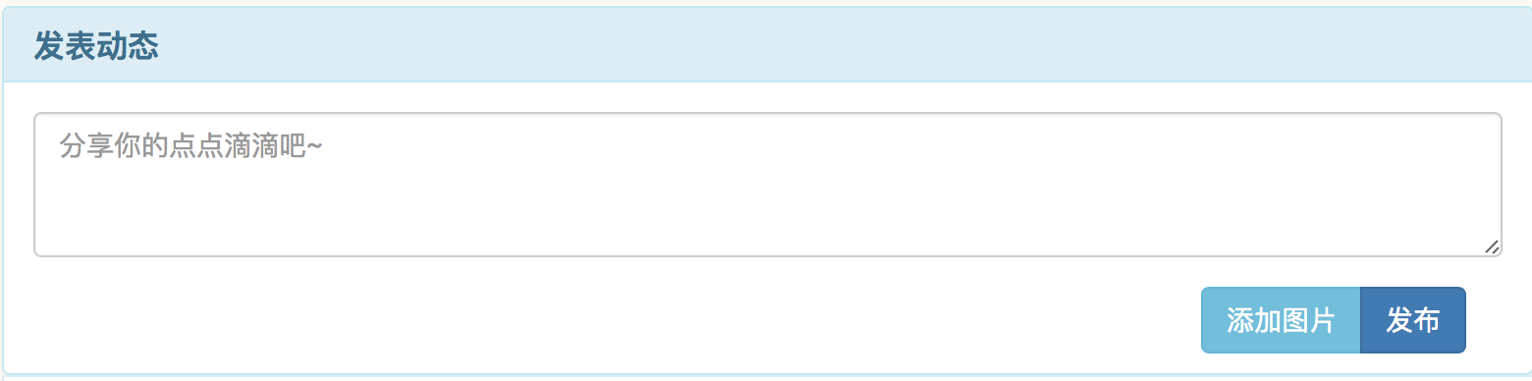

图 2 用户发布动态栏

改进建议：增加图片的撤销功能。

### 4)操作按钮的状态信息未能显现

用户进入个人的消息圈功能页面，可以看到关注用户所发布的动态，以及其“点赞”的信息， 当用户选择为某个其它用户的动态点赞时，会发现自己已经为其点过赞了，刚刚的操作其实是在撤销点赞，原因就是点赞按钮未能够反映出当前的状态信息，容易导致用户的误操作。

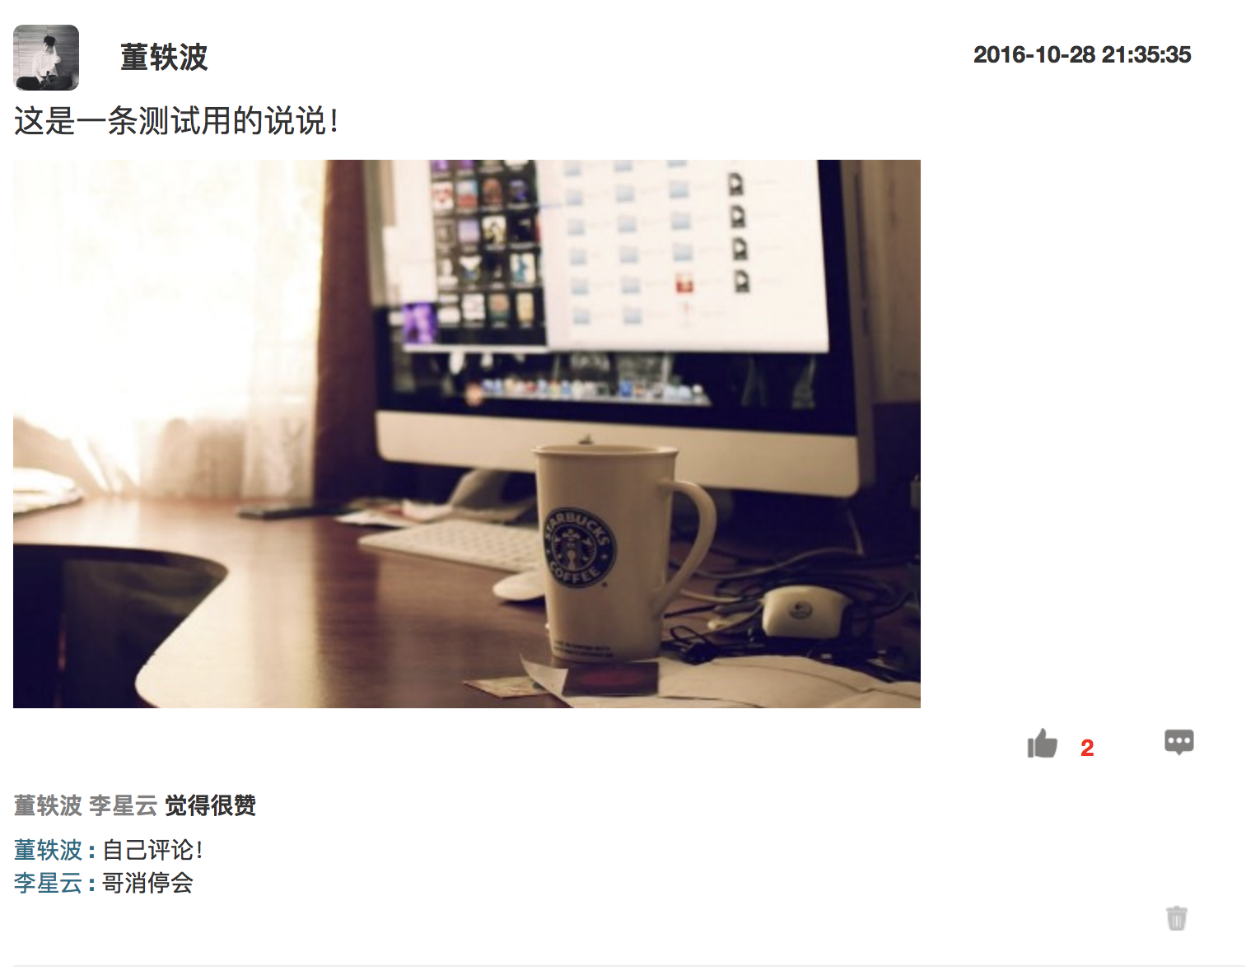

图 3 用户动态信息，点赞按钮未给状态反馈

改进建议：为用户点过赞的按钮提供状态反馈，避免误操作。

### 5)用户信息默认值设计不当

系统默认用户的年龄，身高，体重均为0，用户可以根据自己的实际情况进行修改，但会引发一个比较严重的问题：当用户上传个人的运动数据，用户的体重会作为计算消耗热量的一个参数，如果使用初始值，用户得到的反馈数据将出现错误，因此，必须修正这个问题。

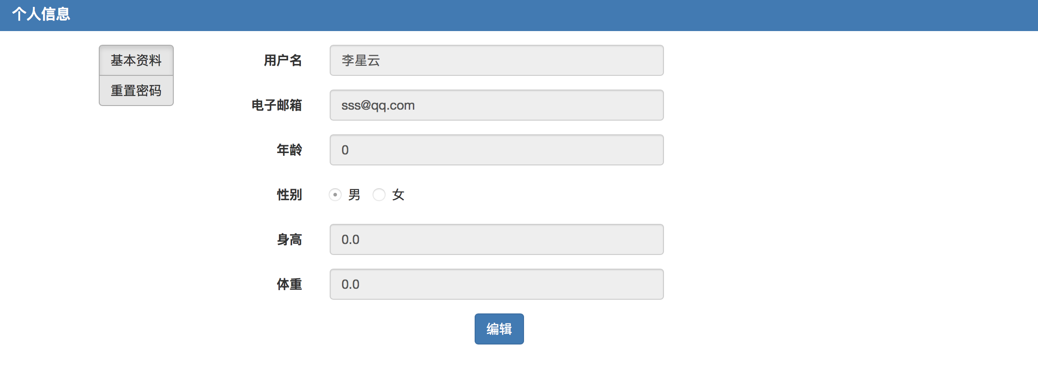

图 4 用户个人信息使用大量零值

改进建议：重新设计初始值，避免零值。

### 6)用户删除关注的用户，没有给出提示反馈

用户可以选择关注的用户，也可以取消关注该用户。如果没有给出提示信息，例如“是否要取消该用户”的提示字样，当用户的误操作的时候，所关注的用户将直接从关注列表中删除，而带来不必要的麻烦。

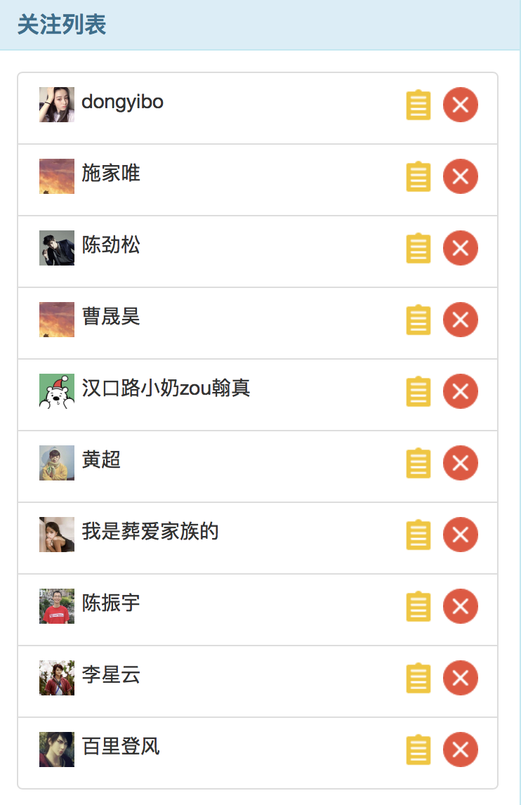

图 5 用户关注列表

改进建议：给用户删除操作增加提示反馈。

### 7)用户关注列表按钮比例失调，并没有准确的隐喻

用户关注列表右侧的选项按钮比例有些过大，看上去影响美观。而且在鼠标移动到右侧按钮上时，界面没能给出相应的反馈提示信息，可能造成部分用户不能理解按钮的功能。

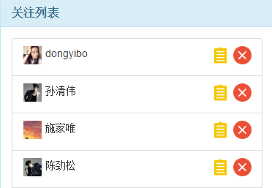

图 x 用户关注列表，右侧按钮比例偏大

改进建议：适当缩小按钮的图标，并且在鼠标移动到按钮上时增加按钮功能的提示信息。

### 8)用户选择登录，登录框会有2~3秒延迟

在网站的首页，用户点击登录按钮选择登录，登录框会有慢慢浮现的效果，这本来是设计者的主观意图，但经过一些用户的反馈，觉得该特效功能比较累赘，因为用户的意图就是要登录社区进行相关操作，而却有2~3秒的延迟，因此带来较差的用户体验。

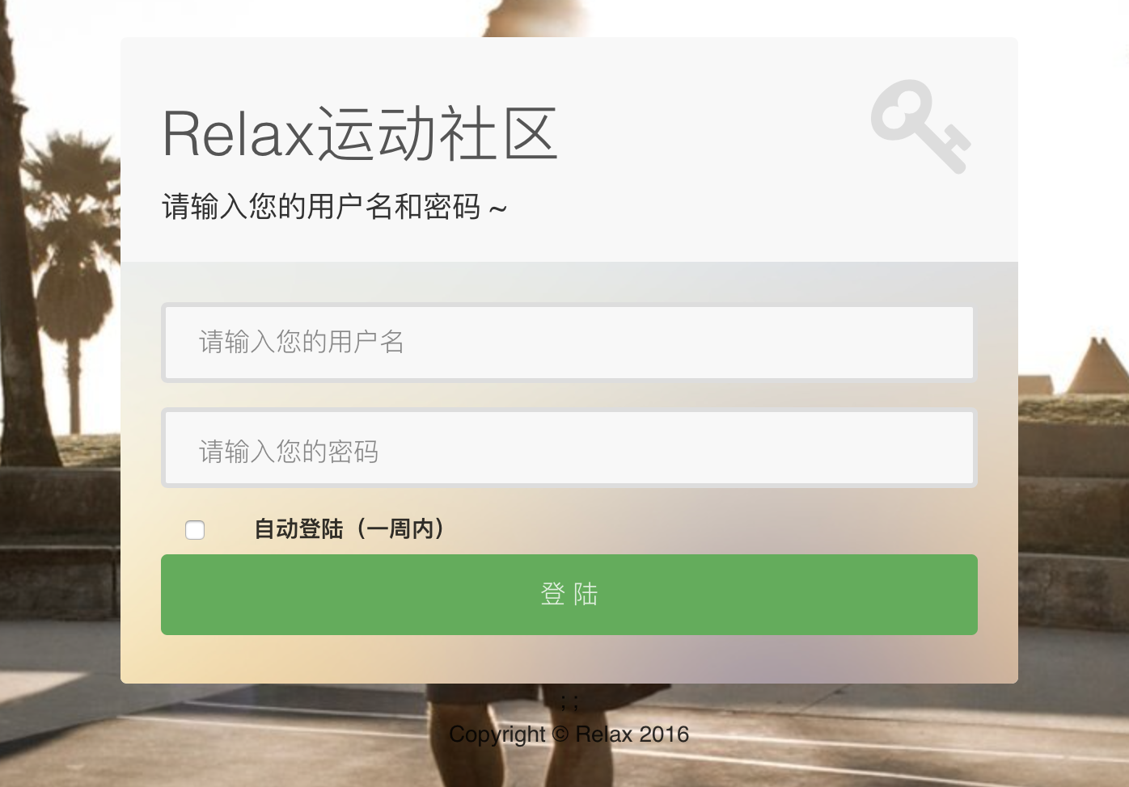

图 6 登录框

改进建议：取消登录框延迟浮现的特效功能。

### 9)用户运动成果的数据和单位有较大间距

用户可以在“我的运动”功能页面中上传自己的运动数据，并得到当日的数据统计分析，包括运动距离，运动时间，运动消耗的热量，但界面显示的数据和单位之间存在较大的间距，影响美观。

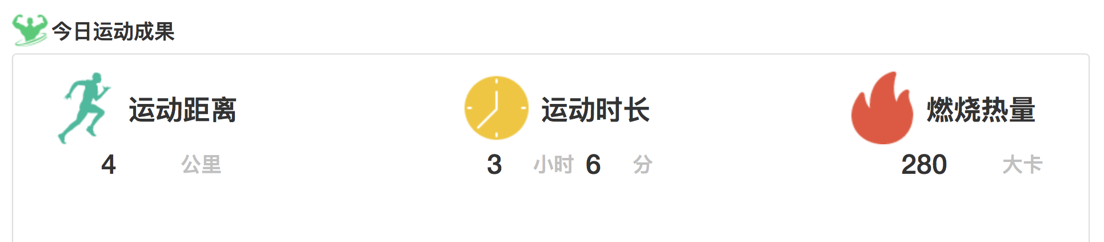

图 7 统计数据与单位存在较大间距

改进建议：让单位根据用户统计数据的长度来定位。

### 10)各个界面的色调不一致

网站设计初衷为每个功能界面设置一个色调，例如个人信息页面是深蓝色调，活动页面是灰色调，消息圈是浅蓝色调，但根据用户的反馈，觉得界面的色调比较凌乱，最好能够统一，带来视觉上的舒适感。

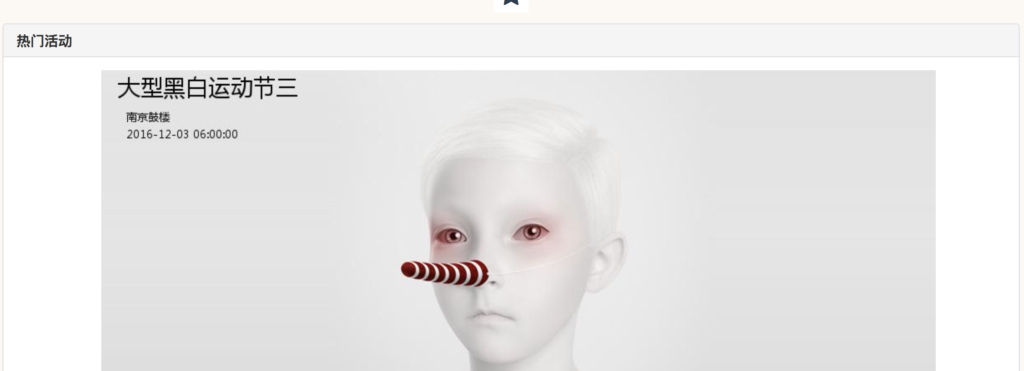

图 8 活动页面灰色调

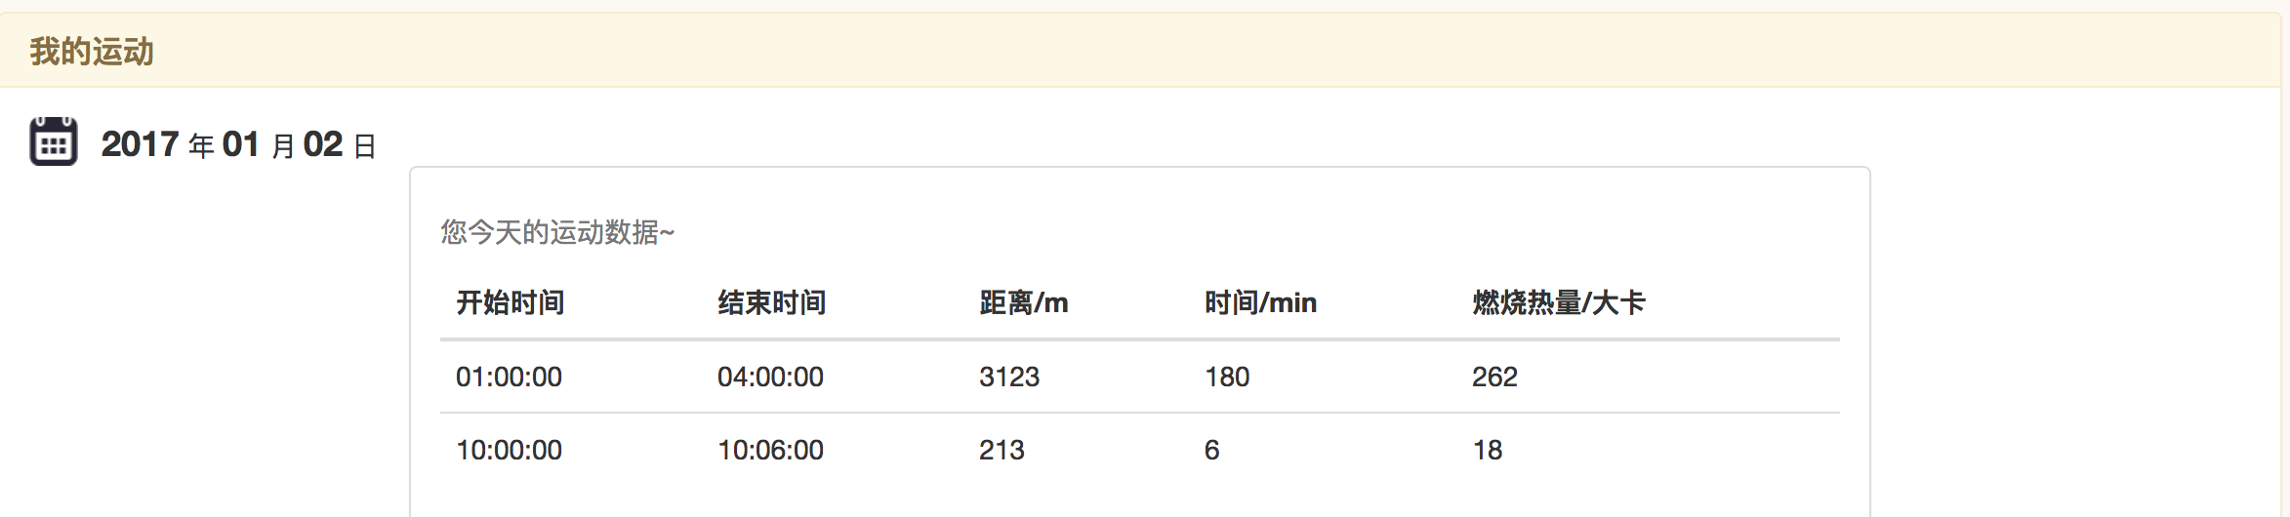

图 9 运动页面黄色调

改进建议：统一页面的色调，让视觉产生舒适感。

### 11)导航的文字和背景板文字重叠

这是一个比较明显的界面设计漏洞，当用点击左侧的导航栏的时候，会发现“我的运动”和背景板的“Relax”字样部分重合，因为字体颜色均是白色，所以看上去比较明显。虽然在使用上影响微小，但也能引起用户的一丝不悦。

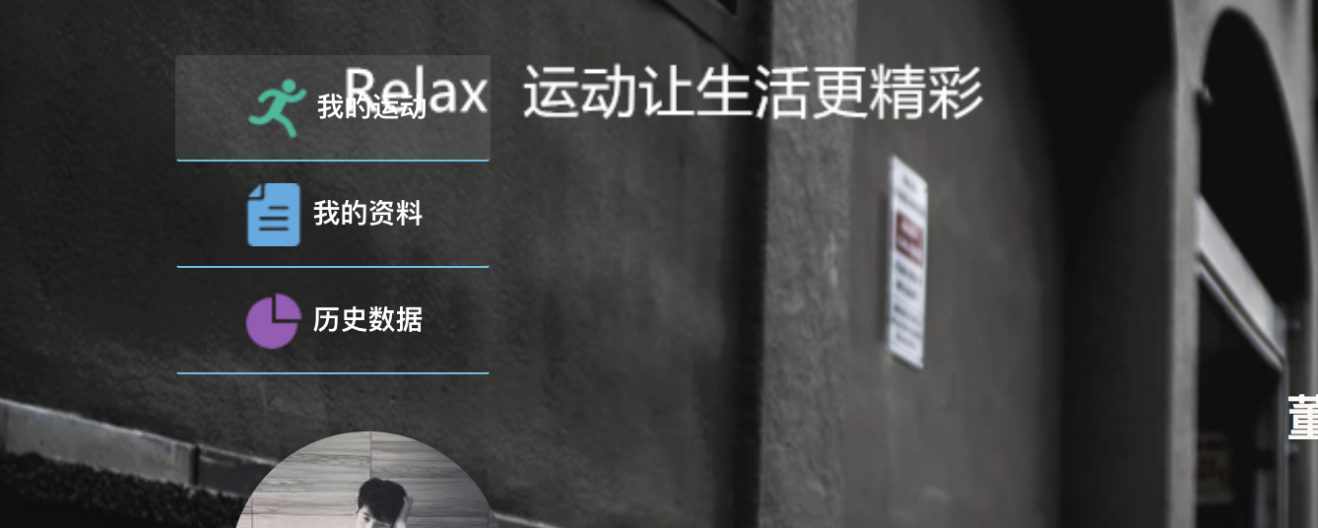

图 10 导航与背景板字体部分重合

改进建议：重新设计背景板文字的定位。

### 14)热门活动的图片有多余的链接

这也是一个比较明显的界面设计漏洞，当用户进入活动页面，首先可以看到热门活动的幻灯片式样的海报，但当用户点击图片时，会被莫名其妙地打开另一个链接，因而显得十分的冗余。

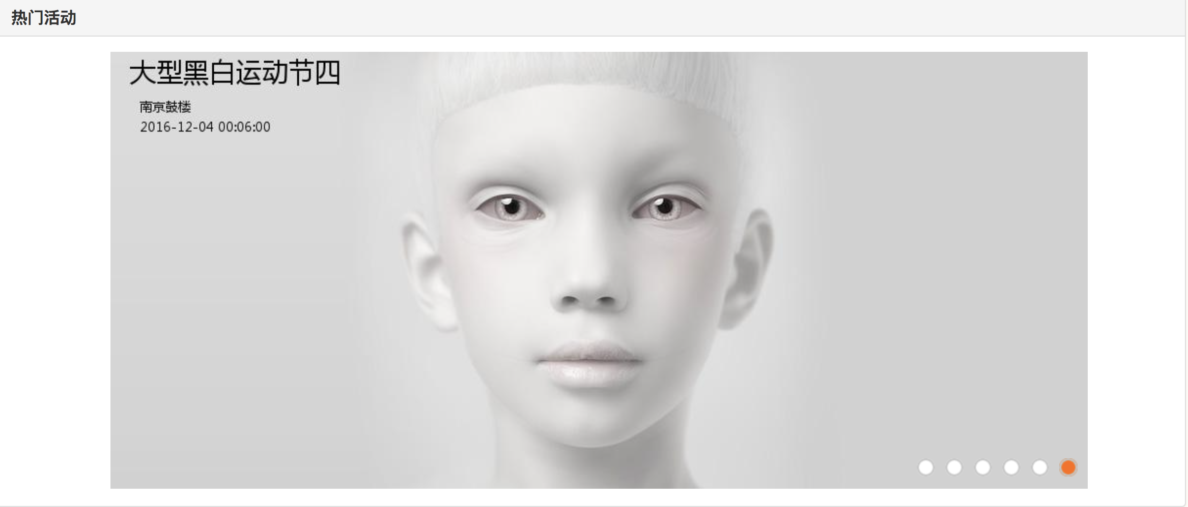

图 11 热门活动栏，有多余链接

改进建议：关闭图片上的链接，或者导向一个更有意义的链接。

### 15)注销按钮不明显

用户退出当前账号，除直接关闭浏览器之外，更常见的做法是选择点击注销按钮，可用户却在屏幕上找了好久都没看见注销按钮。并不是开发者忘记实现该功能，而是按钮很不明显，其颜色和背景颜色相似而很不容易被发现。

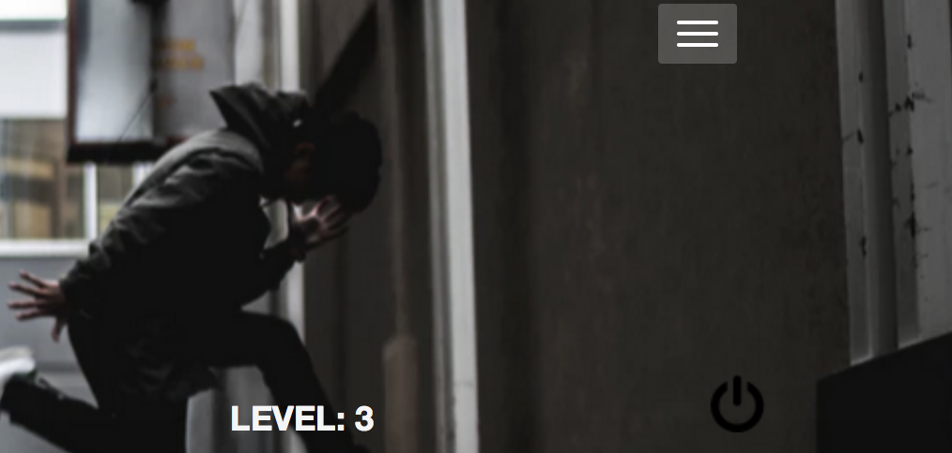

图 12 黑色注销按钮

改进建议：将注销按钮的颜色换成一个更为显眼的颜色。

### 20)点赞的数量的颜色过于醒目

点赞的数量为红色字体，看上去过于显眼，在一定程度上影响审美，而且点赞数量不是动态的主要内容，其使用颜色不能太过吸引人的目光。

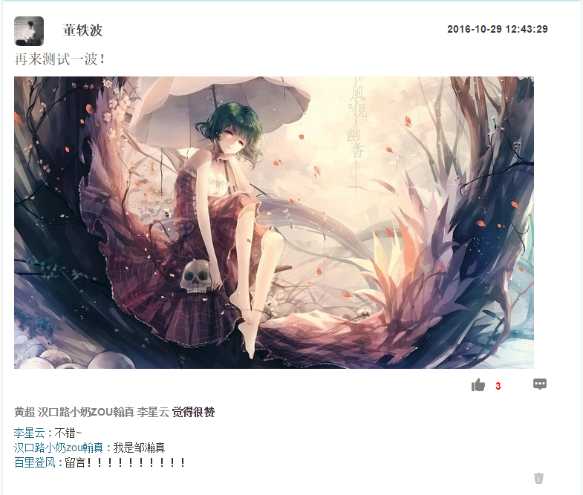

图 x 用户动态信息，点赞数量为红色

改进建议：将点赞数量改为淡蓝色或者与点赞后的图标颜色一致。

### 21)热门用户下的绿色图标没多大意义

热门用户的信息显示中最左侧的绿色箭头不代表任何含义，这里容易引起用户的误解。

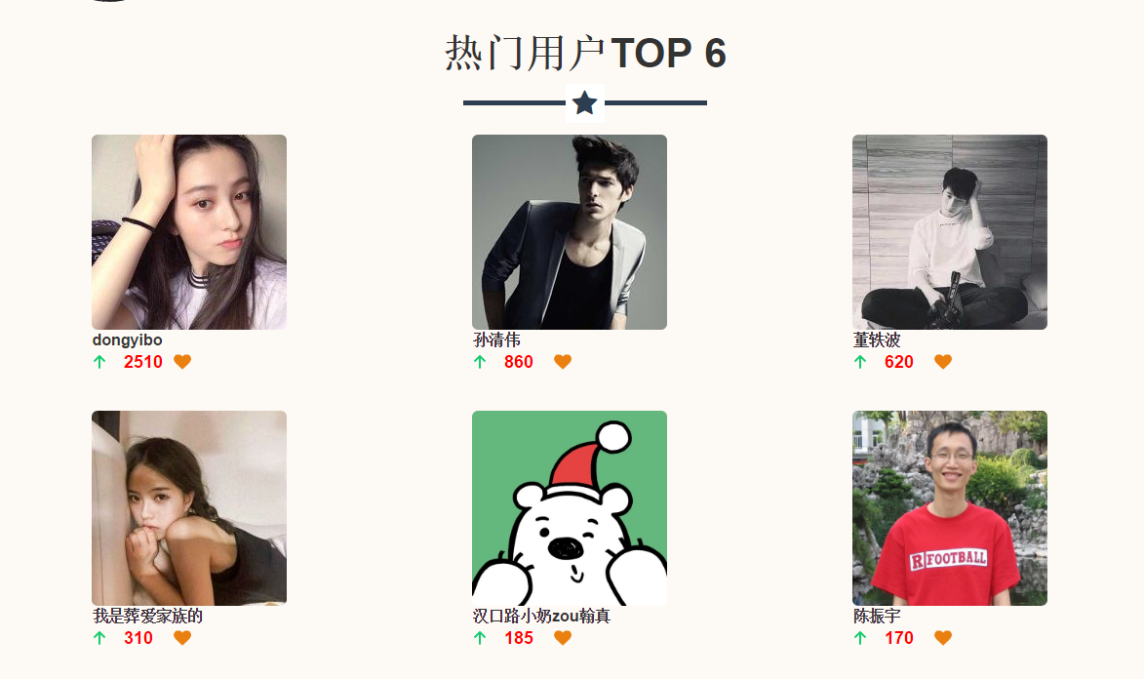

图 x 热门用户展示，下方绿色箭头无意义

改进建议：将下方的绿色箭头改为“活跃度”，可以与后面的活跃度数据正好对应。

### 22)导航文字不对齐

用户的个人主页采用的是分布式导航，分为左侧导航和右侧导航，当用户点击右侧导航的时候，会发现功能链接的文字是不对齐的，从而影响美观，降低用户体验。

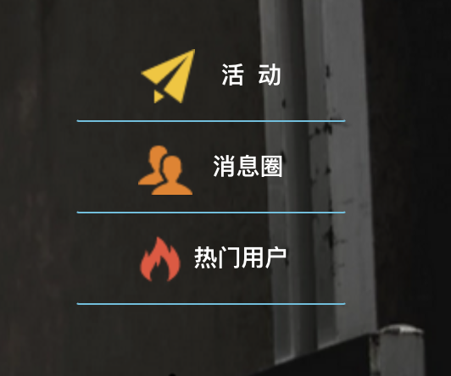

图 13 右侧导航文字不对齐

改进建议：将导航文字采用左对齐或者右对齐。

### 23)登录按钮而不是登“陆”按钮

一个低级的错误，登陆字样往往被误用。



图 14 登录按钮错误

改进建议：将“登陆”改为“登录”

# 评估结论

本次启发式评估在系统中发现了很多可用性问题，这些问题患或多或少都对用户体验产生了一定的影响，需要在产品正式发布前进行相应的调整和修改。这些问题对应的修改措施总体来说并不十分困难，因此并不会影响到原先安排好的开发进度。